不合格销毁登记存单
2022年01月29日惠州市博罗县杨侨市场C1蔬菜档口韭菜检测出毒死蜱农药超出检出限。《食用农产品快检结果告知书》（编号：BLYQ-202201290001）及不合格食用农送达《广东省食用农产品批发（零售）市场产品记录登记表》，并告知当事人快速检测的韭菜样品毒死蜱农药超出检出限，判读结果为“不合格”。
当事人陈述对快检结果无异议，采取销毁措施，确认上述韭菜购进4kg，销毁2.05kg。

1.告知当事人不合原因
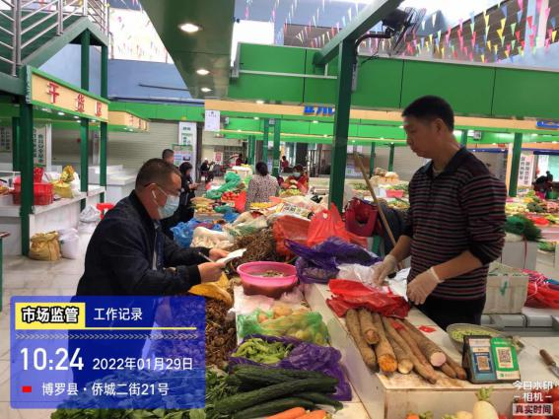

2.销毁前
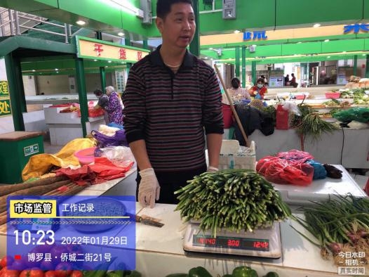

3.经营者签名确认
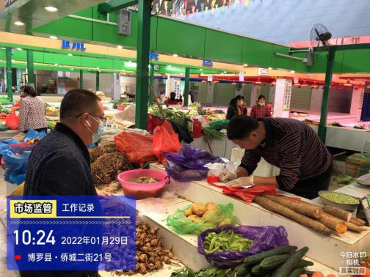
4.销毁过程
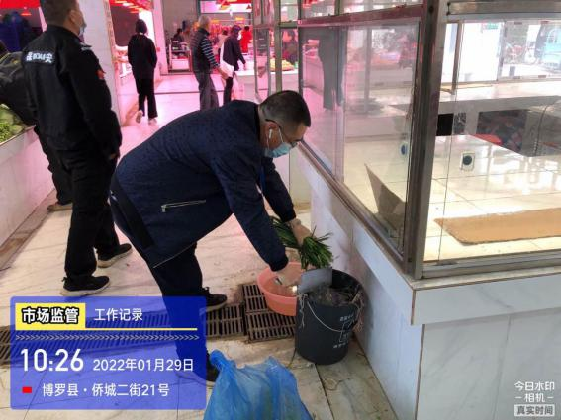

5.销毁后
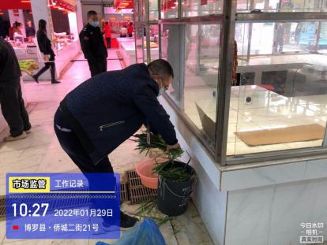

6.监督人及销毁人签名
